Làm việc với file

[**https://www.w3schools.com/php/php_file_open.asp**](https://www.w3schools.com/php/php_file_open.asp)

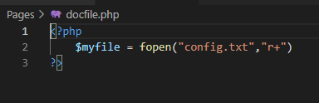

**(sử dụng thư viện)**

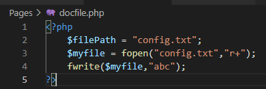

**--**

**Create file**

* **Kiểm tra file có tồn tại chưa (is_exists)**
* **Kiểm tra thư mục chứa file có tồn tại chưa (is_dir)**
* 
* **Lưu ký quyền mode 0777**

**Read file (fread())**

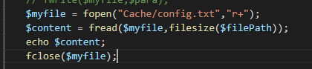

* **Mở file**
* **Đọc file**
* **Echo ra**
* **Đóng file**

**Wirtefile -> w only mới cập nhật được**

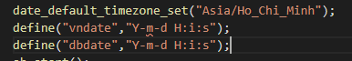

**--**

**Tạo Cache**

Mã hóa theo kiểu md5

* Làm 1 hàm đểm băm chuỗi
* Băm 1 chiểu

ReadCache: ở đầu trang

SaveCache: ở cuối trang

Để save cache: cần có ob_Start();

Ob_get_clean()

* Gom toàn bộ dữ liệu trên RAM bỏ vào $content (bộ nhớ Buffer)